Международный фестиваль робототехники, программирования и инновационных технологий ROBOLAND в Казахстане
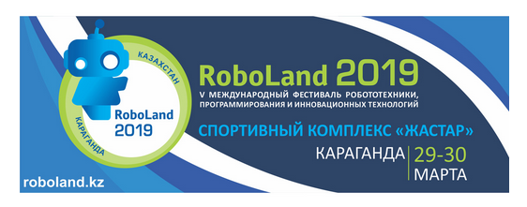
29-30 марта в Караганде пройдет V Международный фестиваль робототехники, программирования и инновационных технологий ROBOLAND 2019, в котором ожидается участие около 1000 юных робототехников из стран Европы и Азии.
18 февраля 2019 Новости / Новости Казахстана
Ежегодный фестиваль RoboLandстал крупнейшей соревновательной площадкой для детей и подростков и своеобразным вектором развития казахстанской образовательной робототехники.
С 2015 года масштабы фестиваля выросли в 10 раз. А 3 года назад Robolandстал международным, в котором уже приняли участие сильнейшие робототехники из стран Европы и Азии, включая Россию, Италию, Польшу, Кыргызстан, Азербайджан, Узбекистан и другие.
В этом году юбилейные соревнования пройдут по 12 категориям: кегельринг-квадро, сумо, лабиринт, ралли, робофутбол, smartcity, LEGO WeDo и другие. Особенностью станут совершенно новые уникальные соревнования по робототехнике Roboland-Friendship, которые были разработаны специалистами специально для фестиваля.
В рамках фестиваля состоится выставка робототехники. Для тренеров и педагогов запланирована обширная деловая программа с семинарами и мастер-классами от ведущих специалистов в области робототехники, зрителей ждет увлекательное шоу роботов.
Организатором фестиваля является Управление образования Карагандинской области при поддержке Международной ассоциации спортивной и образовательной робототехники, Ассоциации Kazdidac, спонсоров и партнёров.
ROBOLAND 2019
29-30 марта 2019 года
Казахстан, г. Караганда, спортивный комплекс «Жастар».
Регистрация на сайте: www.roboland.kz

